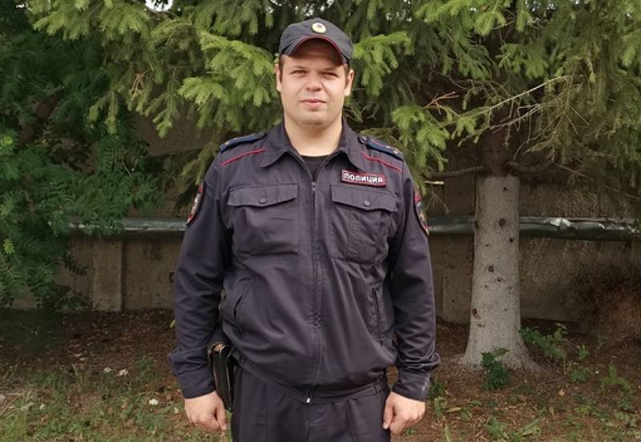Житель Усть-Катава отметил оперативность и профессионализм участкового

Житель Усть-Катава выразил благодарность участковому уполномоченному старшему лейтенанту полиции Кириллу Андрееву. Полицейский грамотно и профессионально разобрался в сложной ситуации с нарушением Закона о тишине.
Шумели соседи, о чем усть-катавец сообщил в дежурную часть ОМВД. На место прибыли полицейские, которые оперативно решили проблему.
«Прибывшие полицейские первым делом успокоили меня, и провели профилактическую беседу с соседями. Особую благодарность хочу выразить участковому уполномоченному полиции старшему лейтенанту полиции Кириллу Андрееву за отличное выполнение своих обязанностей, за способность в кратчайшие сроки принимать взвешенные и верные решения. Считаю, что благодаря таким сотрудникам полиции повышается доверие населения к правоохранительным органам. Спасибо за примерный труд и ответственное отношение к своему делу», – отметил житель города.
Мужчина попросил выразить участковому благодарность.

